面试题：请达到看出结果的能力。

https://www.cnblogs.com/xishaonian/p/6402994.html

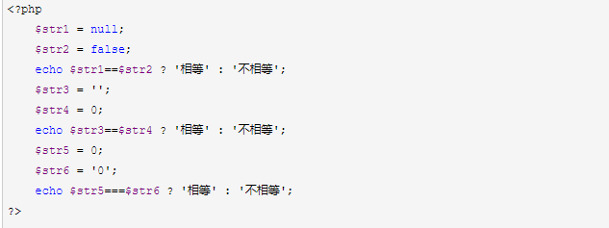

相等 相等 不相等

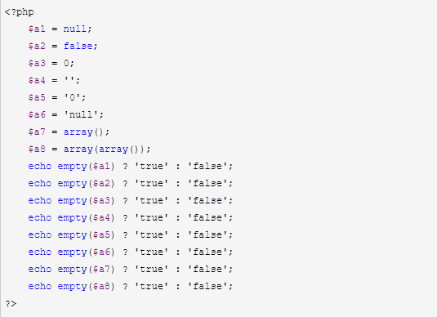

true true true true true false true false

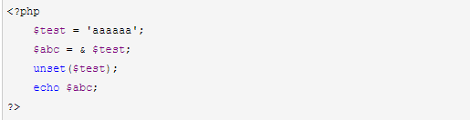

aaaaaa

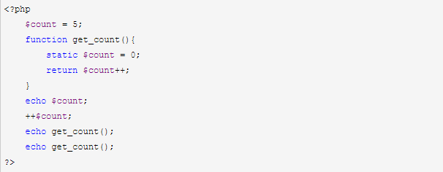

5 6 0 1

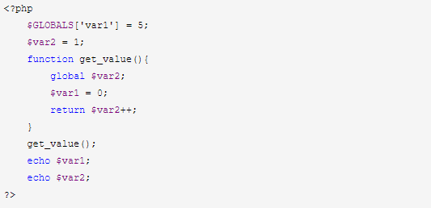5 2

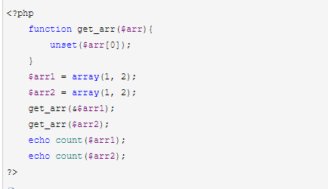

1 2

算法：

1. 请编写函数实现计算某十位数的二进制数, 不能使用函数decbin

echo dec_bin(5), 返回 101

function dec_bin($n){

return $m;

}

请编写函数实现计算某十位数的八进制数, 不能使用函数decoct

echo dec_oct(10), 返回 12

function dec_oct($n){

return $m;

}

请编写函数实现计算某十位数的十六进制数, 不能使用函数dechex

echo dec_hex(10), 返回 14

function dec_hex($n){

return $m;

}

2) 请编写无限极分类实现以下分类信息的输出层级展示

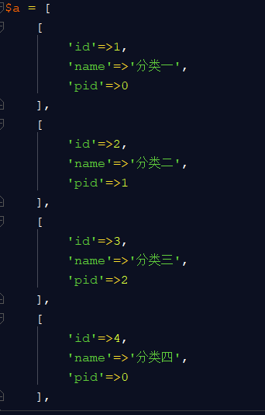

技能：

实现接口的签名验证

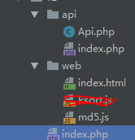

要求：

接口地址：<http://....user.php>

Token：abcdefg

点击按钮验证，请求正确。必须传时间戳和随机字符以保证安全性。

API 必须封装签名验证的方法，和返回结果的方法。